Smart Business

|  |  |  |  |
| --- | --- | --- | --- |
| Aluno | RA | E-mail | Celular |
| Eduardo Vinicius Rodrigues Lima (Responsável) | 1900992 | [Eduardo.vinicius@aluno.faculdadeimpacta.com.br](mailto:Eduardo.vinicius@aluno.faculdadeimpacta.com.br) | (11) 985591053 |
| Lucas Oliveira Cristovam de Souza | 1900824 | [Lucas.cristovam@aluno.faculdadeimpacta.com.br](mailto:Lucas.cristovam@aluno.faculdadeimpacta.com.br) | (11) 942074801 |
| Leonardo Buzzo | 1900861 | [Leonardo.buzzo@aluno.faculdadeimpacta.com.br](mailto:Leonardo.buzzo@aluno.faculdadeimpacta.com.br) | (11) 965729586 |
| Davi Hideo Santa Rita Uemura | 1900814 | [Davi.uemura@aluno.faculdadeimpacta.com.br](mailto:Davi.hideo@aluno.faculdadeimpacta.com.br) | (11) 930127447 |

1 - Serviços

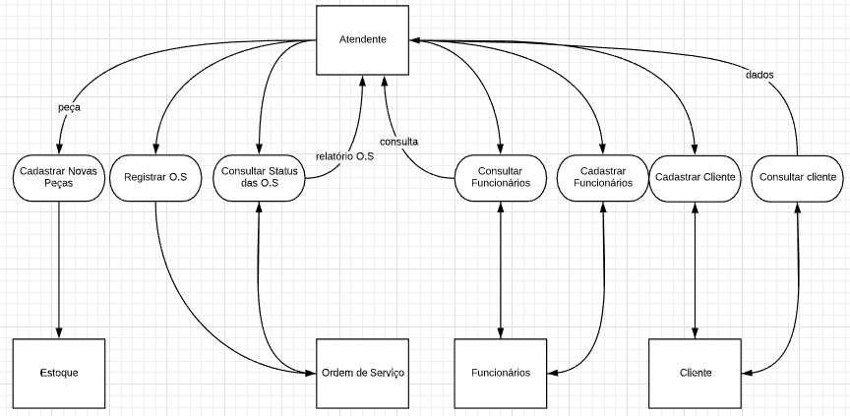

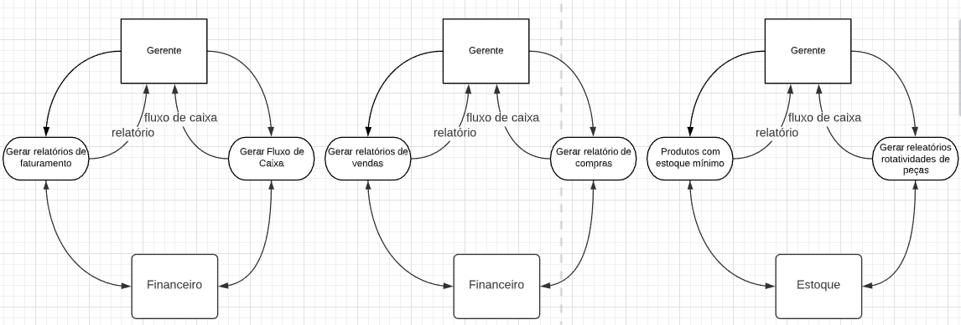2 – Relatórios

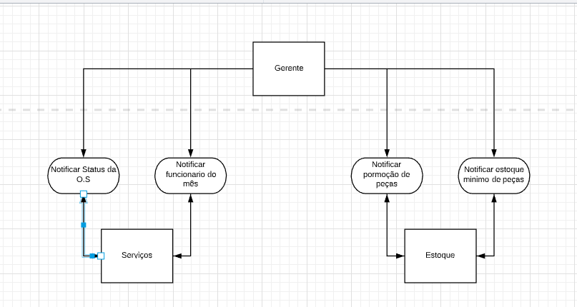3 – Notificações

4 – Financeiro

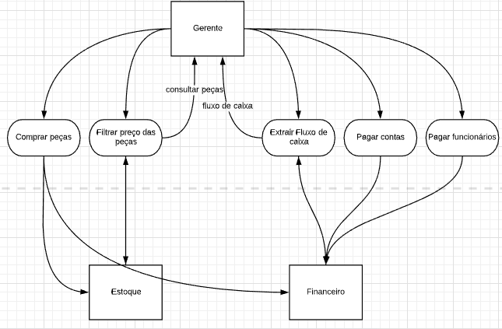

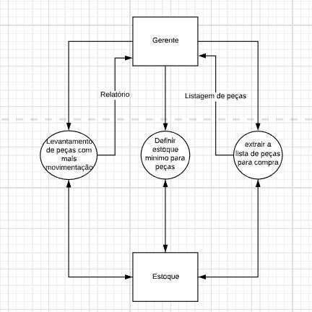5 – Estoque

6- Ordem de Serviços

